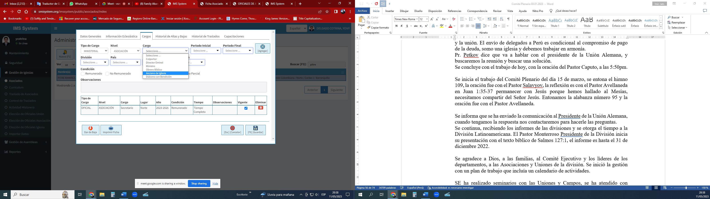

Añadir: Pastor

Dice: Director EMINEL, debe decir Director de Escuela Misionera

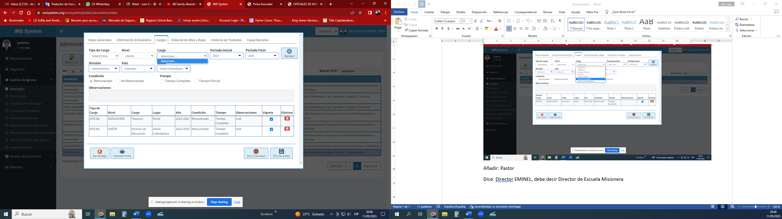

No muestra los cargos ministeriales relacionados a la Unión

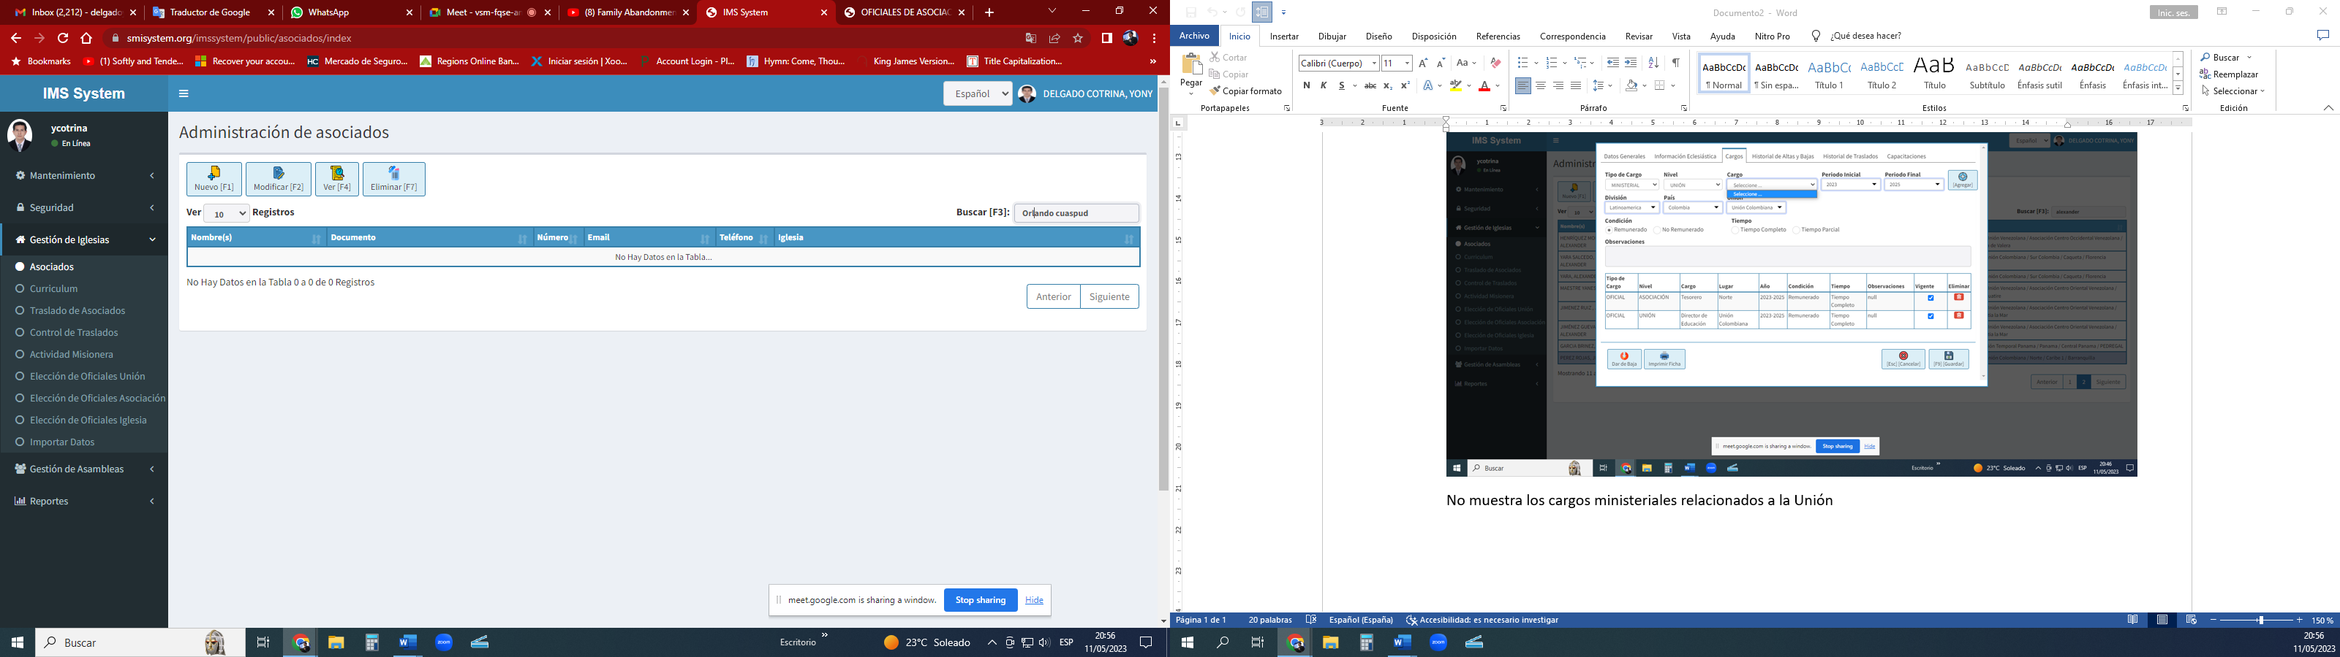

Cuando una búsqueda por nombre más el apellido no encuentra, pero si hago la búsqueda por solo un nombre o solo apellido si lo encuentra

